The Only One
Fantasy Vision

Historial de versiones
Time | Author | Changes
27/09 | Lehmann, Carlos Federico | Definición de narrativa
28/10 | Pertile, Ariel | Gameplay
08/12 | Oliva, Luis | Resto de las secciones

Table of Contents
Resumen del juego 4
Concepto del juego 4
Escenario 4
Género 4
Público objetivo 4
Game Flow 4
Diseño visual 4
Alcance del proyecto 5
Número de lugares 5
Número de niveles 5
Número de NPCs 5
Número de armas 5
Jugabilidad y Mecánica 5
Jugabilidad 5
Progresión en el juego 5
Estructura de Misiones/Objetivos 6
Objetivo del juego 6
Play Flow 7
Mecánica 7
Física 7
Movimientos 7
Movimiento del jugador 7
Objetos 7
Acciones 7
Combate 8
Flujo de Pantallas 8
Diagrama de flujo de pantallas 8
Descripción de pantallas 9
Pantalla de ingreso 9
Pantalla In-game 9
Historia, Entorno y Personajes 10
Historia 10
Game Progression 11
Personajes 11
Habilidades especiales 12
Niveles 14
Mundo #1 14
Sinopsis 14
Objetivos 14
Physical Description 14
Mapa 14
Encuentros 14
Interfaz 14
Sistema visual 14
Menúes 15
Renderización 15
Cámara 15
Sistema de Control 15
Audio 15
Música 15
Efectos sonoros 15
Inteligencia Artificial 15
IA de enemigos 15
IA de Soporte 16
Detección de colisiones 16
Técnico 16
Hardware recomendable 16
Software de desarrollo 16
Red 17
Lenguaje de scripting 17
Software secundario 17
Instalador 17
Requerimientos de software 17
Management 17
Test Plan 17

Resumen del juego

Concepto del juego
The Only One™ es un juego de tercera persona situado en una galaxia distante, en donde dos mundos muy distintos se encuentran provocando horrorosos resultados para el mundo pacifico Moobhey. El objetivo del juego es recuperar a Liiluh, la deidad y fuente de poder de los habitantes de Moobhey. Para ello el jugador se vestirá en la piel de Meelo, quien para lograr salvar al planeta Moobhey debe derrotar a los malvados Karanacianos y así recuperar a Liiluh.

Escenario
El juego está inmerso en mundos muy distantes, con armas futuristicas y poderes suprahumanos. El personaje principal posee habilidades mágicas para atacar y defenderse, pero solo puede utilizarlas si puede percibir la energía de Liiluh. Los enemigos poseen armamento variado de diferentes calibres y daños, pero no pueden utilizar la magia de Liiluh. Para salvar a Liiluh, el jugador debe cumplir una secuencia de objetivos pequeños a lo largo del juego, para lograr acercarse a Liiluh, estos objetivos pueden ser tan simples como derrotar a los ejércitos enemigos, o más complejos como elegir el camino correcto en busca de los raptores, promoviendo de esta forma el aspecto exploratorio del juego.

Género
The Only One ™ es un videojuego FPS o First Person Shooter.

Público objetivo
El juego esta dirigido a una audiencia con edades 18+, jugadores de PC. Dado los aspectos negativos de un juego de disparos no se buscara una audiencia menor.

Game Flow
El jugador debe recorrer mundos devastados por los Karanacianos en su regreso a su base, tratando de esta manera alcanzarlos para recuperar a Liiluh. En el camino se encontrara con soldados Karanacianos los cuales deberá combatir para no perder el paso en su búsqueda. En partes deberá recorrer estos mundos y lograr objetivos y en otras deberá enfrentar a sus enemigos. El jugador puede esperar tardar 30 minutos por nivel, dada la dificultad de algunos de los objetivos de los niveles y la fuerza de sus enemigos, estos poderes son especificados en el capitulo de los personajes. El juego completo está en 3D y con una cámara en primera persona

Diseño visual
La esencia principal del diseño visual es representar mundos futuristas/alienigenas , destruidos parcial o totalmente por los Karanacianos. Un aspecto visual importante a destacar son los poderes mágicos del personaje principal, los cuales se presentaran a lo largo de los niveles mientras el personaje se acerca mas a Liiluh.

Alcance del proyecto
El proyecto incluye el prototipo funcional de 2 habilidades mágicas del personaje, junto con un diseño gráfico básico representativo de los niveles iniciales. Dependiendo del retorno obtenido por la audiencia de prueba se largara una versión definitiva con el gameplay completo.

Número de lugares
El juego representará 20 mundos diferentes con posibilidad de expansiones de nuevos mundos o áreas.

Número de niveles
Cada nivel está representado por un nuevo mundo visitado por el personaje. Las decisiones del personaje lo llevaran a un mundo que lo acerque a Liiluh o a un mundo que lo aleje, siendo este mundo visitado antes o no. La dificultad de los niveles dependerá de las decisiones tomadas por el mismo y la cercanía con su objetivo principal.

Número de NPCs
El juego cuenta con habitantes de los planetas devastados, los cuales no pelearán con el personaje principal, pero si interactuarán con el mismo. Además se encuentran los soldados Karanacianos

Número de armas

El personaje principal no posee armas, solo poderes mágicos. Los soldados enemigos poseen armas que difieren según su rango. Las armas están especificadas en el capitulo correspondiente.

Jugabilidad y Mecánica

Jugabilidad

Progresión en el juego
El juego contará con una animación introductoria, un total de 20 mundos y una animación final.
Todo juego comenzará con la animación introductoria e inmediatamente después la posibilidad de jugar en el primer mundo.
A medida que el jugador avance en cada nivel llegará el punto en el que tendrá la posibilidad de trasladarse a otro mundo con el objetivo de acercarse a Liiluh. El traslado de un planeta a otro no se dispondrá en secuencia de complejidad sino que el jugador es quien deberá elegir hacia que planeta moverse, sabiendo que a mayor cercanía a Liiluh, los enemigos serán más poderosos y la habilidad para derrotarlos será mayor.
El jugador podrá incluso elegir un planeta que no ayude a su acercamiento a Liiluh sino que lo alejará de él y se dará cuenta de ello por la debilidad de sus oponentes.
Cada vez que un jugador pierda la vida, recuperará su vida posicionado en el planeta anterior al planeta en el que fue derrotado. De esta forma, volverá a tener la posibilidad de elegir el planeta al cual trasladarse. El único planeta en donde esto no ocurrirá, es en el planeta inicial, en donde el jugador al perder, recobrará su vida al principio del mismo planeta.
Una vez que el jugador alcance el planeta donde Liiluh esté localizado, Liiluh podrá ser observado desde cualquier punto del planeta. Cuando Meelo vea por primera vez a Liiluh, exclamará con júbilo su descubrimiento y así el jugador sabrá que se encuentra en el planeta final (Karanaz).
Luego de recuperar Liiluh, una animación final será mostrada.

Estructura de Misiones/Objetivos
El objetivo final del jugador será recuperar Liiluh para su planeta. Para ello deberá luchar a través de su magia contra los enemigos esparcidos por los diferentes planetas para conseguir acercarse a Liiluh.
La dinámica del juego es primordialmente matar a los enemigos y evitar ser matado, pero también tiene una dosis de destreza mental, ya que el jugador deberá elegir bien los planetas a los que se movilizará, teniendo en cuenta su nivel de entrenamiento en el manejo de la magia y la fuerza de sus enemigos, que será mayor a medida que Liiluh esté más cerca.
También el jugador deberá tener la capacidad de divisar si los enemigos a los que se está enfrentando son más bien débiles o fuertes para conocer su posición respecto a Liiluh

Objetivo del juego
Los objetivos básicos en The Only One serán alcanzar el final de cada uno de los mundos en los que se encuentre para así poder tener la posibilidad de trasladarse a otros mundos. Un objetivo lateral en cada uno de los niveles, será entrenar a Meelo en sus habilidades que le permitirán hacer un uso eficiente de la energía cada vez más poderosa a medida que se acerque a la deidad.
Para poder cumplir el objetivo de alcanzar el final de cada nivel, Meelo deberá exterminar a todos los enemigos que se le presenten en el camino.

Play Flow

Mecánica
En The Only One, el motor del juego sólo proveerá la posibilidad de realizar interacciones simples entre personaje/enemigos así como física de colisiones con los objetos presentes en los distintos mundos.

El personaje principal tendrá la posibilidad de interactuar mínimamente con algunos objetos a través de controles simples

Física

Movimientos
En el juego nos moveremos con las teclas del cursor hacia delante, atrás, los costados y salto con la posibilidad de disparar con el botón izquierdo del mouse. Se podrá configurar las teclas primarias y secundarias antes de ingresar al juego como así también si se verá en pantalla completa o en modo ventana. Dentro del juego podemos desplazarnos por todo el mundo (nivel).

Movimiento del jugador
En cuanto al personaje principal, se moverá de la forma tradicional en que se mueve un personaje en cualquier juego de modalidad primera-persona. Podrá lanzar efectos mágicos a distancia y saltará de una forma exagerada y con lenta caída, debido a la menor gravedad en los planetas en los que se mueve (respecto a la gravedad terrestre).

Objetos
En los primeros niveles del juego la interacción con los objetos es mínima, no se podrán mover ni romper los objetos del mundo ya que nuestra magia es muy débil. Conforme se vayan pasando los niveles, se irá agregando interacción para poder derrotar a los enemigos. Los objetos que podemos encontrar son rocas, cofres, arboles, garrafas, etc.

Acciones
Este juego no se caracteriza por el dialogo entre, por ejemplo, personajes estáticos del nivel y nuestro personaje. Lo que si vemos es que debemos interpretar las imágenes que se encuentran en el nivel para que nos sea más fácil matar a los enemigos y poder elegir el camino correcto hacia otro mundo (ya que podemos elegir uno u otro camino, que nos aleja o nos aproxima más a la deidad).
Dentro del juego nos vamos a mover con:

Movimiento | Teclas por defecto
Up | Cursor Arriba | w
Down | Cursor Abajo | s
Left | Cursor Izquierda | a
Right | Cursor Derecha | d
Fire | Click Izquierdo | Ctrl Izquierdo
Jump | Space | Space
Fire 1 | 1 | 1
Fire 2 | 2 | 2
Pick object | Click derecho | Alt izquierdo
Lanzar objeto | Click izquierdo | Ctrl izquierdo

Combate
La modalidad de combate entre el personaje principal y los enemigos es solamente a distancia, a través del uso de la magia o de lanzamiento de objetos recogidos (en mundos más avanzados). El personaje principal posee una casi nula habilidad para el combate cuerpo a cuerpo por lo que el jugador deberá mantener siempre la distancia para atacar a sus enemigos.

Flujo de Pantallas

Diagrama de flujo de pantallas
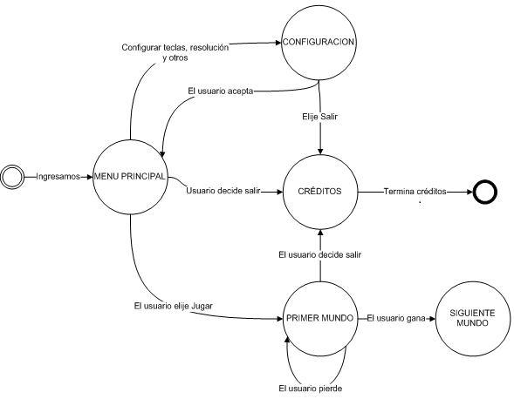

Descripción de pantallas
Las pantallas donde se desarrolla todo el juego son superficies en 3D con las características propias de cada uno de los mundos. Los elevaciones y terrenos irregulares son una característica común en todos estos mundos, aunque debido a su genética extraterrestre, el jugador principal no tendrá inconvenientes en cuanto a su cansancio físico al moverse a través de estas superficies.
Los cielos se observan oscuros aunque se la visibilidad es buena en cada uno de los mundos debido a la luz irradiada por los planetas cercanos.

Pantalla de ingreso
El menú principal constará en un principio de 2 botones de grandes dimensiones. Uno será el botón de “Play” mientras otro será el botón de Exit

Pantalla In-game
Mientras el jugador está jugando tendrá la opción de apretar la tecla Esc en cualquier momento lo que implicará una pausa total del juego y la aparición de un menú. Dicho menú (denominado Menú de Pausa), contará con dos botones: Resume game y Exit.
La elección de Resume permitirá con la continuación del juego desde el mismo instante en donde la pausa fue activada mientras que la elección de Exit implicará la salida de la partida en juego y la vuelta a la pantalla principal.

Historia, Entorno y Personajes

Historia
Dentro del sector 2323 se encuentra el planeta Moobhey, un pacífico y acogedor lugar donde sus habitantes pasan sus días adorando a la deidad Liiluh y trabajando la tierra.
Los Moobhers no poseen sistema monetario, trabajan de forma cooperativa, bajo la única ley, todos para todos. Tampoco poseen sistema de gobierno, solo hacen caso a las altas cabezas religiosas del templo de Monte Liiluh, que según se dice, pueden escuchar los pensamientos de la diosa. Pero algo poseen los Moobhers que los hace diferentes y es la magia, los Moobhers canalizan la magia que emite Liiluh y de esta forma pueden realizar diferentes actos y poderes mágicos, como levitar objetos o emitir rayos de energía, entre otros poderes que varían según el linaje y nivel de estudio que posea el Moobher.
En el Monte Liiluh se encuentran los monjes Liiluhtanos dedicados su vida entera a profesar la religión de Liiluh y aumentar su conocimiento en las artes de la magia. Los monjes Liiluhtanos son los guerreros más fuertes de todo el sector norte del universo, pero nunca pelean, solo dedican su vida a entrenar y rezar.
En el planeta Moobhey tampoco existe un sistema militar, aun teniendo los mejores guerreros a su alcance, pero nunca tuvieron problemas… hasta ahora.
En el conocido anillo negro del sector sur del universo, el planeta de carroñeros Karanaz a millones de años luz de Moobhey se enteraría muy pronto de Moobhey y Liiluh.
Karanaz tiene todos los condimentos para ser un planeta muerto, no tiene agua, no tiene ozono, no soporta vida. Ningún tipo de alimento es capaz de crecer en ese planeta, pero aun así los Karanacianos adoran su planeta y viven en él, gracias al saqueo y destrucción de otros planetas. Hace ya 6 años que poseen el Karaniz el arma de destrucción masiva más perfecto del universo, o lo sería si no fuera por un pequeño problema: su consumo de energía. Cada uno de los días de esos 6 años los Karanacianos trabajan día y noche tratando de conseguir, crear o modificar una fuente de energía que sirva de sustento para su arma, sin ningún acierto. Una rama de los Karanacianos empieza a dudar de la veracidad de esta arma y su supuesto poder.
Todo cambiaría cuando un grupo de Karanacianos saqueó el planeta Zinkis y escuchó sobre Liiluh y su gran poder de emitir magia. Pero no solo escuchan de Liiluh, sino también de los Liiluhtanos, así que el gran Ario Karanaciano decide idear un plan para raptar a Liiluh, actuarían como que saquean el pueblo Moobhey y cuando los Liiluhtanos vayan a defenderlos, robarían la diosa y huirían para poder investigar cómo usarla en su Karaniz.
Todo comenzó al alba de la estrella Lii, antes que Luh salga por el norte, no duro más de 5 minutos y los Karanacianos obtuvieron a Liiluh con muchas bajas y escapando dejando tropas sin posibilidad de rescate, pero lograron su preciado botín.
A medida que los Karanacianos se marchaban con Liiluh, los poderes de los Liiluhtanos y los moobhers se debilitaban, y no solo eso, los más débiles comenzaron a enfermarse y hasta morir. No había mucho para hacer sin Liiluh, Moobhey moriría. Pero nadie contaba con Meelo, un huérfano y aprendiz de carpintero que se escapaba a presenciar e imitar los entrenamientos de los monjes en sus tiempos libres, no parecía enfermarse o debilitarse por la falta de Liiluh, no podía canalizar la magia como el resto de los habitantes, pero aun podía combatir, y lo hacía muy bien. Todos podían darse cuenta de la habilidad de Meelo, y el monje supremo Bru tomo la decisión sin pensarlo, “Meelo, hijo de Moobhey, esperanza de Moobhey, tráela de vuelta”, no necesito mas palabra, Meelo comprendió lo que debía hacer mientras Bru y el resto de los monjes superiores detenían a los Karanacianos que intentaban subir a su nave de rapiña, Meelo se subió y despego, en busca de Liiluh.
Es por eso Meelo, que tu eres The Only One ™ y el futuro de Moobhey y sus habitantes esta en tus manos, ¿tenés lo que se necesita para ser el mejor Liiluhtano que Mobhey haya visto, o sólo serás el aprendiz de carpintero que nunca pudo diferenciar una veta de un nudo?

Game Progression
El jugador tendrá la posibilidad de desplazarse entre los mundos al alcanzar la estación de despegue en cada uno de esos mundos. Será casi imposible alcanzar dicha estación sin antes haber aniquilado una buena cantidad de enemigos, en general, todos los enemigos habitantes de cada mundo.
Una vez derrotados todos los enemigos de cada mundo, será fácilmente accesible la estación de traslado, en la cual el personaje principal tendrá la opción de elegir hacia que planeta trasladarse.

Personajes
Moobhers: Civilización del planeta Moobhey dedicados a trabajar la tierra, con sus distintas profesiones como ser carpintero, herrero, etc. Viven de la caza y pesca en mayor parte además de criar animales para su consumo
Liiluh: especie de bola prismática de color (celeste) de tamaño mediano que emite energía con los cuales los moobhers obtienen sus poderes (canalizan la magia) previo estudio con los grandes monjes Liiluhtanos y gracias a ella se curan de todas las enfermedades que podrían llegar a tener, en pocas palabras es el sostén del planeta sin ella se hace muy difícil subsistir. Los moobhers la adoran como una diosa y la protegen con su vida.
Monjes Liiluhtanos: ciudadanos ilustres de Moobhey son los más poderosos de moobhers dedicados a rezar y entrenar, de ellos depende la paz en el planeta.
Meelo: un moobhers huérfano y aprendiz de carpintero, muy entusiasta y de gran habilidad, como todo joven con mucha curiosidad por las peleas que se llevan a cabo en el gran templo donde los dioses supremos y Bru llevan a cabo dichos enfrentamientos, será nuestro protagonista durante esta divertida y atrapante historia.
Karanaz: es un planeta inhabitable por donde se lo mire, no posee agua, ozono y no soporta vida. Antes de que esto sucediese a este planeta era un bello lugar donde todos Vivian como hermanos ayudándose entre sí. Esto se debio luego de que Ario matase a su padre Arnus.
Karanacianos: son delincuentes sin escrupulos que viven del saqueo y destrucción de otros planetas. Existen varios rangos de estos ladrones que se lo va dando el mismo Ario, de acuerdo a su poder de destrucción y su fidelidad.
Karaniz: el arma que contruyo Ario con el fin de aniquilar a todos los planetas del universo. Es muy poderosa y destructiva pero necesita de una fuente de energía para poder funcionar.
Ario: es el jefe de los karanacianos vil y cruel sin igual, luego de matar a su propio padre para conseguir el poder de Karanaz. Corrompido por la maldad luego de ver como unos delicuentes asesinaban a su madre, juro que construir un arma tan poderosa que nadie lo pueda parar y asi exterminar a todos los planetas del universo.
Arnus: fue el padre de Ario un soberano amable y bondadoso.
Bru: es el monje mas poderoso que tiene Moobhers, todos los respetan y le tienen una gran admiración porque siempre reza y entrena para aprender nuevos poderes que luego enseña a los otros monjes que entrenan en Mistic.
Mistic: un gran templo que fue creado por los antiguos monjes con sus propias manos el poder de la energia emitida por Liiluh es mas grande en el templo que en cualquier lugar del planeta.

Habilidades especiales
Meelo
Esfera luminosa: Meelo emite una esfera luminosa que si impacta en un enemigo causando daño al enemigo y a todos los enemigos cercanos. Daño 45 consumo de mana 20.
Rayo de luz: Meelo emite un rayo de luz que daño al primer enemigo al cual impacta dentro de un gran rango. Daño 70 consumo de mana 40.
Escudo Bruniano: meelo invoca los poderes que le fueron legados por el gran Bru y se protege con un escudo que lo defiende de los ataques enemigos por un breve periodo de tiempo. Daño absorbido 50 consumo mana 60.
Escape de moobhers: meelo desaparece del lugar donde está, pudiendo transportarse a un lugar seguro de donde se encuentran los peligros, sirve tanto para poder huir en situaciones de peligro extremo o también para matar a un enemigo que se escapa con poca vida. Consumo mana 75.
Explosión liiluhtiana: meelo provoca un gran estallido en un área con corto alcance que daña a todos los enemigos cercanos. Daño 100 consumo mana 85.
Súbditos
Los súbditos emiten un poder oscuro que impacta y causa 10 de daño.
Comandos karanianos
Los comando karanianos tienen un rango mas que los súbditos que le ha sido otorgado por Ario, gracias a las muertes que acumulan y las misiones que van haciendo. El daño que causan sus poderes oscilan entre 20 y 30 según la distancia que se encuentre el objetivo.
Elite karaniana
La elite Karaniana se caracteriza por ser de las de mayor rango y a los cuales los súbditos y comandos Karanianos responden, los poderes causan 50 de daño
Torretas
Las torretas son una especie de enemigo pasivo del juego, se activan y desactivan dependiendo de cuan cerca estemos de ellas. Sus ataques restan entre 40 y 50 puntos de vida
Robotnianos
Son robots construidos por karanacianos que tienen la habilidad de poder disparar metralletas que encuentran bajo sus brazos. Tienen aspecto de robot humaniforme
Ario (Jefe Final)
Se caracteriza por tener un poder muy grande gracias a la energía que ha robado de la deidad, tiene un rayo mortal que descuenta un porcentaje bastante grande si no tenemos escudo bruniano activo.

Niveles

Mundo #1

Sinopsis
El primer nivel mostrará un mundo con características de suelo irregulares. El jugador comenzará a explorar el mundo y se enfrentará a los primeros enemigos. Podrá encontrar de manera fácil la prominente estación de traslado en un mundo con pocas dificultades para alcanzar el objetivo final. Los enemigos serán pocos para facilitar la interacción del jugador y los poderes de Meelo serán de poca fuerza

Objetivos
Alcanzar la estación de traslado para poder elegir un nuevo mundo al cual trasladarse.

Physical Description
La apariencia de Meelo no se revela ya que el juego se muestra todo el tiempo como FPS. No existen en el nivel personajes que no sean enemigos por lo que el jugador tendrá la opción de practicar su magia ante cualquier personaje que divise dentro del mundo.

Mapa
El mundo se presenta simple y acotado. Meelo podrá tener un panorama general de todo el mundo con sólo pegar algún salto y subirse en alguna de las colinas. Con este panorama podrá observar de manera sencilla los lugares prominentes del mundo y sabrá hacia dónde digirse.

Encuentros
En su búsqueda de la estación de traslado, Meelo podrá dirigirse fácilmente hacia ella y sólo deberá sortear unos pocos monstruos que lo persiguirán al verlo. La facilidad del nivel lo hace más propicio para la exploración del mismo y para la adaptación y conocimiento por parte del jugador de las habilidades que posee.

Interfaz

Sistema visual
Los mundos del juego son realizados totalmente en 3D y con una amplia paleta de colores, haciéndolo atractivo y moderno desde el principio. La movilidad del personaje es también fluida, asemejándose a la de los juegos que dominan el mercado actualmente.

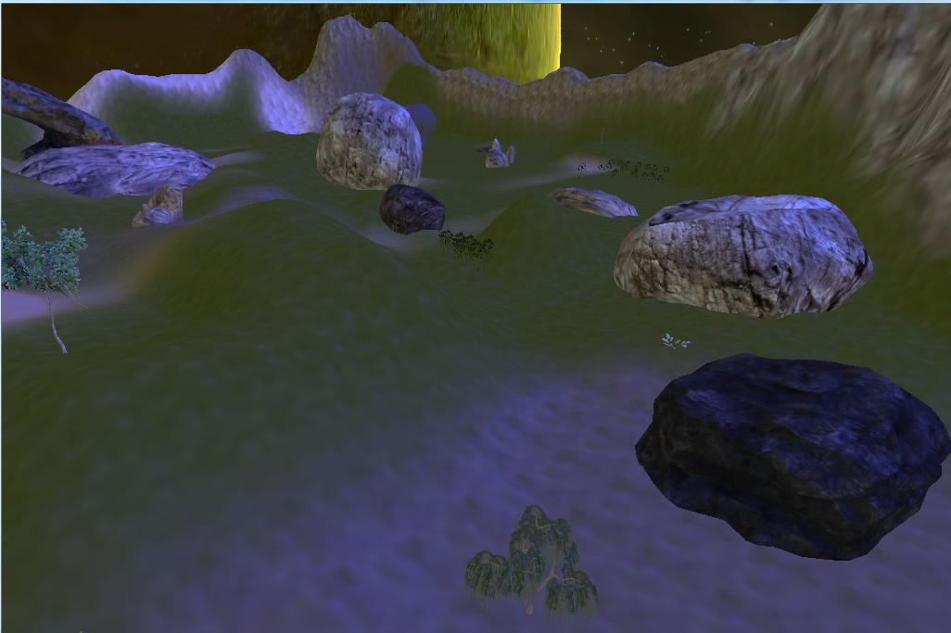
Menúes
Los menúes son minimalistas, con muy pocos botones y opciones en cada uno de ellos. Se hará énfasis en la experimentación por parte del jugador de las características ya provistas por el juego, reduciendo al mínimo la necesidad y posibilidad de configuraciones personales.

Renderización
La renderización de las imágenes se realizarán en forma total por parte de las herramientas que provee el motor de Unity3D y de las características gratuitas que provee la misma.

Cámara
El juego se muestra en todo momento desde la perspectiva de que es el usuario quien se mueve a través del mundo. Por esto, deberá darse vuelta para mirar objetos en su espalda y girar la cámara como si fuera su cabeza para poder observar las distintas facetas visuales que se muestren.
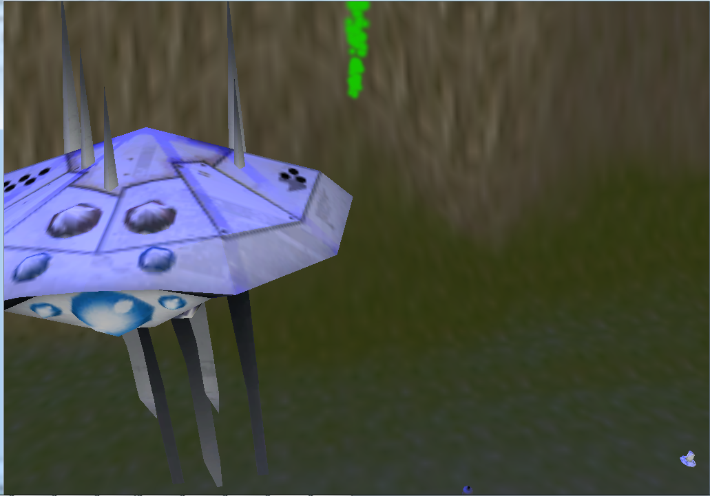

Sistema de Control

Audio
A lo largo del juego escucharemos un audio 2d que se mantendrá siempre en un nivel determinado, cambiando conforme pasen los mundos a los que vayamos recorriendo. Un bonus extra tendremos al visitar zonas del nivel que tendrán una música de ambientación distinta, el objetivo es encontrar esas zonas para que se reproduzca una música especial.

Música
Existe música de ambientación con motivo “espacial” en los niveles.

Efectos sonoros
No se proveerán efectos de sonido en la primer etapa del juego aunque si se considera la adición posterior de los mismos en una segunda versión del mismo.

Inteligencia Artificial

IA de enemigos
En este apartado tenemos la inteligencia artificial de los monstruos que debemos derrotar para conseguir pasar de mundo (nivel). En el escenario una vez que nos acerquemos cierta distancia de los monstruos nos comienzan a perseguir y tirar poderes si es que nos están mirando de frente, cosa que podemos hacer es salirnos del rango que visión de dichos monstruos, de dos formas: una utilizando speed para alejarnos de ellos y la otra usando el Jump para escapar de su visión así evitaremos que nos maten si nos topamos con una cantidad importante de ellos.
Las torretas cuentan con técnicas de inteligencia artificial que les permiten perseguir a Meelo y una vez que lo tienen a la vista, comienzan a disparar.
En cuanto a los robotnianos, poseen la misma inteligencia que los monstruos mientras estén en superficies abiertas. Pero cuando están dentro de una superficie cerrada (como en las estaciones de despegue), los robots disparan si ven a Meelo y lo buscan si no lo ven.
La inteligencia artificial del enemigo final es parecida a la de los enemigos menores con la diferencia que utiliza sus poderes especiales para atacarnos.

IA de Soporte

Detección de colisiones
La detección de colisiones se logra a través de los métodos proveídos por el motor de Unity3D.

Técnico

Hardware recomendable
Se recomienda para la correcta ejecución del juego:
- Procesador de más 1.5Ghz
- Memoria RAM de 2GB o más
- Tarjeta de video con 32MB de RAM o superior
- Teclado y mouse

Software de desarrollo
Para el desarrollo del juego se utilizará Unity3D en su versión gratuita y todas las herramientas visuales gratuitas que esta provea.

Red
En principio no será necesario el acceso a ningún tipo de red para jugar.

Lenguaje de scripting
Como lenguajes de Scripting se utiliza C# y también módulos ya hechos en Javascript con algunas modificaciones propias.

Software secundario

Instalador
Se proveerá de un archivo ejecutable y una carpeta de archivos que permitirán la ejecución del juego en su totalidad con sólo tener instalado el motor de Unity3D. The Only One no necesitará ningún instalador extra.

Requerimientos de software
Se necesitará contar con el motor de Unity3D para poder correr el juego.

Management

Test Plan
Se prevé la contratación de un tester/game tester para el armado de un plan de testing y la concreción de dicho plan. Los desarrolladores también participarán en el proceso de testing a través de la interactividad con el mismo y reporte de errores encontrados.

